# Chapitre 3 – Métabolismes

Le métabolisme se fonde sur la notion de fonctions vitales. Il y a **6 fonctions vitales** qui gouvernent le fonctionnement des bactéries.

* La **nutrition** = indispensable pour la division cellulaire, pour le renouvellement des molécules fragiles du fait de leur nature protéique
* **L’énergie** = la production de cette énergie entre dans le cycle du carbone cellulaire
* La **production** de **déchets** = Ils peuvent conduire à l’auto-empoisonnement du microorganisme comme c’est le cas dans les processus fermentaires.
* **Déplacement** : filaments, aérosol (portage aérien)
* **Défense** contre les agressions
* **Reproduction** : **Conjugaison** (transfert plasmidique qui repose sur l’utilisation d’un pili, et le plasmide peut transiter au travers de ce pont et passer de la bactérie donneuse vers la bactérie receveuse), **transduction** (intégration d’un phage = virus capable d’infecter des bactéries : il intègre le matériel génétique de la bactérie et est en forme dormante. Il peut être transmis à la descendance de la cellule et fonctionne comme une « bombe à retardement », il peut recommencer un cycle lithique, arrache un morceau du génome de la bactérie et l’emporte avec lui).

**La transformation** correspond à l’échange de fractions d’ADN.

… et ils meurent un jour.

***Comment les microorganismes se nourrissent-ils ?***

La structure cellulaire est en étroite liaison avec sa fonction. On a observé que les microorg**anismes de la surface des océans** ont une **taille de l’ordre de 0,3µ** (très petit) : **une petite bactérie** **est favorisée** **dans un milieu oligotrophe car** **elle** **optimise** **son métabolisme mieux** **qu’une grande bactérie**.

La vie d’une bactérie est maintenue grâce à un **flux d’énergie continuel** (dynamique de transformation) qui ne peut se dérouler que via les **enzymes**.

Le **métabolisme** peut se définir comme un ensemble de relations coordonnées entre des molécules c’est-à-dire qu’une **molécule A** **est transformée** en **molécule B** puis en **C et ainsi de suite**.   
Il nécessite un **contrôle adéquat** c’est-à-dire adapté en fonction de la situation dans laquelle se trouve la bactérie.

La **quantité globale d’énergie** d’un système est **conservée**.

**L’entropie** d’un système est nécessairement **croissante** (niveau de désordre toujours augmenté).

Une cellule répond à **deux grandes lois** : **l’auto-organisation** et **l’émergence** (réunion de deux individus donne quelque chose de nouveau)

**L’énergétique cellulaire** se définit comme la capacité à accomplir un travail ou provoquer un changement.

Un **travail** au niveau cellulaire **peut être chimique** s’il a pour objectif de construire ou de défaire. Il peut être **de déplacement** si il vise au déplacement du microorganisme dans son environnement et enfin, le travail **de transport** qui permet au microorganisme d’internaliser des molécules à contrecourant de la pression osmotique.

La **première source d’énergie** 🡺 **photosynthèse** 🡺 permet **fixation de l’énergie lumineuse** et sa **valorisation au niveau chimique**. Elle **concerne** les **microorganismes** **prototrophes** ou **phototrophes** et tous ces microorganismes constituent des **producteurs primaires**. Ils génèrent de la matière organique reprise puis consommée par les autres producteurs.

On observe dans un système microbien que **l’augmentation du nombre de cellule** de la biomasse **s’accompagne d’un flux de matière d’énergie** avec la particularité que la part de biomasse utilisable par le nœud trophique supplémentaire va en se réduisant. 🡺 **NORMAL**

La **monnaie d’écha**nge est **l’ATP**

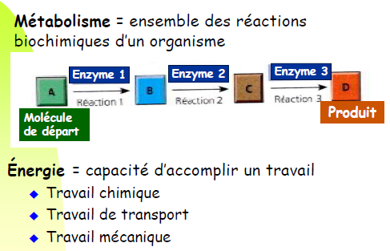

L’ATP peut être générée à partir de processus chimique ou selon un mécanisme d’oxydoréduction.   
Cet **ATP** **utilisée** **comme monnaie d’échange pour permettre aux réactions de se dérouler.**

L’ensemble des réactions bactériennes relèvent d’un **système de couplage** au cours duquel il y a **formation et reconstitution d’ATP.**

**La première source d’ATP** : **ADP + P inorganique**

**La deuxième source d’ATP** est **générée par les réactions d’oxydoréduction** via les chaînes respiratoires.

**2 grandes catégories de microorganismes :**

* Ceux qui peuvent respirer 🡺 **métabolisme oxydatif**
* Ceux qui n’utilisent pas la chaîne respiratoire 🡺**métabolisme fermentaire**

**Distinction entre bactérie aérobie et anaérobie**

Des  **bactéries peuvent respirer autre chose que de l’oxygène gazeux** 🡺 **nitrates par exemple.**

Pour arriver à réaliser ces réactions, la **bactérie mobilise des enzymes** qui ont pour objectif **d’abaisser l’énergie d’activation.**

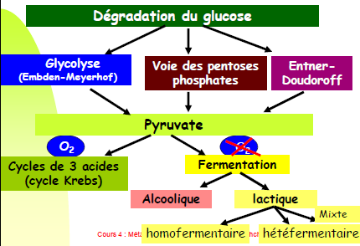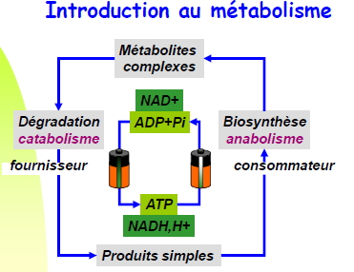

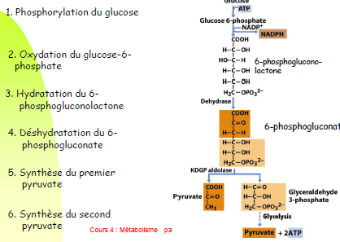

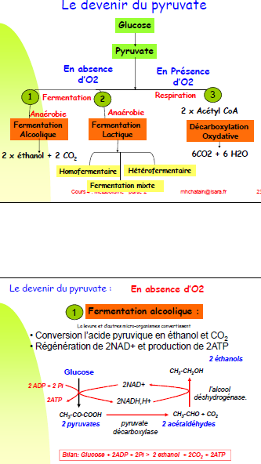

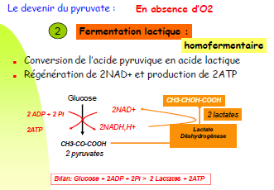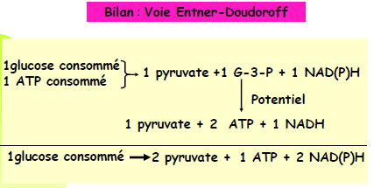

**L’acide lactique** qu’on obtient a  **un carbone asymétrique**. On obtient **deux types d’acide lactique** qui interviennent chez les microorganismes (**soit A soit B soit les deux**)

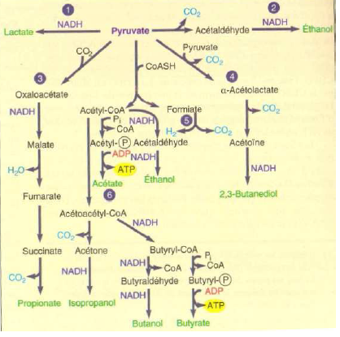

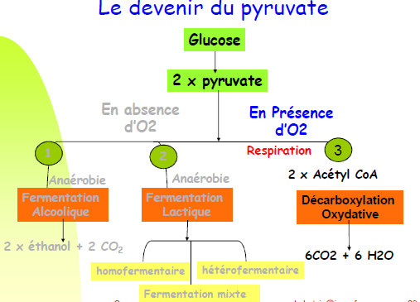

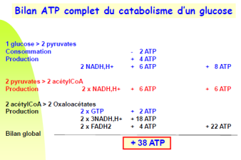**Bactéries** 🡺**absence de mitochondrie**, c’est-à-dire que les chaînes respiratoires sont positionnées directement au niveau de la membrane cytoplasmique. Les **électrons** sautent de protéine en protéine, ce qui crée une **accumulation de protons** à l’extérieur de la cellule entre la paroi et la membrane cytoplasmique, création d’un contre flux via une **ATP-synthétase** et formation **d’ATP**.

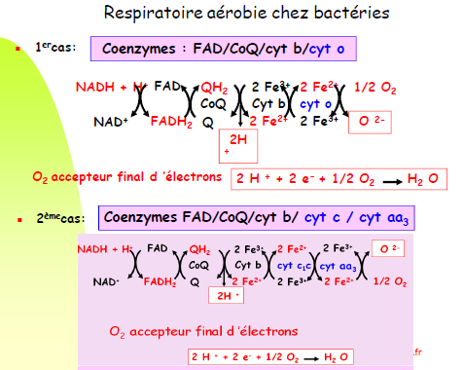

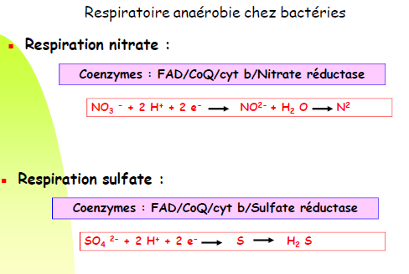

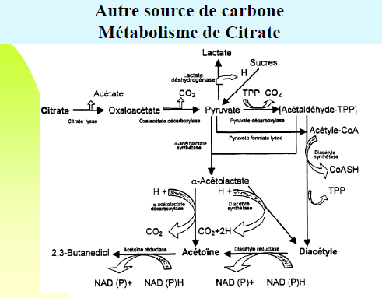

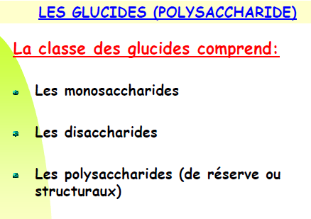

* Il conduit à la production du **diacétyle** qui représente l’arôme de beurre.
* Tout **transite par le glucose**
* Il existe des **catabolismes annexes** comme celui du citrate (intérêt aromatique mais lié à la production de composés réduits ou oxydés).

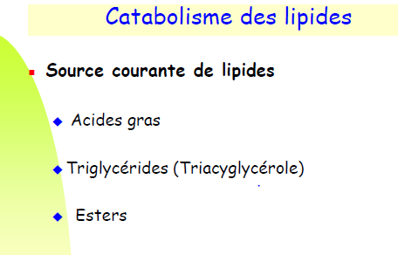

Les **bactéries n’utilisent pas de lipides pour se développer**.

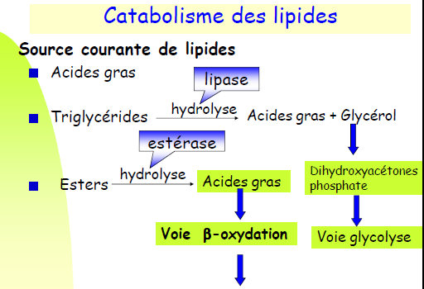

D’un point de vue technologique, le catabolisme des lipides génèrent des acides gras.   
Les bactéries participent à l’arôme global des produits alimentaires et elles peuvent être utilisées pour la dégradation de composés non-souhaités (processus environnementaux).

## La dégradation des protéines

Une **endopeptidase** est une enzyme qui **peut couper des protéines** à l’intérieur des acides aminés.

La **protéolyse secondaire** correspond à la dégradation des macropeptides en leurs composés élémentaires : **acides aminés, di-tri-tétra-peptides**.   
Dégradation effectuée par des **exopeptidases** qui dégradent les protéines par leurs extrémités. Elles ont une **localisation quasi exclusivement intracellulaire**. Elles interviennent dans les **phénomènes de construction-déconstruction des protéines.**